INFORME DE AVANCE DEL PROYECTO
(Para ser completado por la ONG/OB beneficiaria)

1. ANTECEDENTES

Número de Informe: 2

Número de Proyecto: COS/SGP/FSP/OP5/Y2/CC/12/43
Título:“La Ruta para ser Carbono Neutral: Cañas”
Organización:Fundación Adopta Un Árbol (FUNDARBOL)

Director del Proyecto o Responsable:Ing. Antonio Leigh (Presidente)
Dirección de la Organización: Oficina en la parte trasera de la Antigua Casona de San Luis, instalaciones del INDER (IDA), Cañas, Guanacaste.

Teléfono:2668-6361 Fax: 2669-6161 correo-electrónico:adoptaunarbol@gmail.com

Fecha de inicio y finalización del proyecto:13/09/2012-30/6/2014
Cambios (si los hay) en las fechas de inicio y terminación: 30/6/2014

Periodo que cubre el reporte: 1/12/2012 al 31/07/2013.

N° de Beneficiarios: 724 | Hombres: 12 | Mujeres: 29
 | Niños: 0 | Niñas: 0

Nota: Los niños beneficiados son 683 de los cuales no se conoce la relación que existe entre individuos de cada sexo, es decir la cantidad de niños y niñas, porque en septiembre 2013 se impartirá el Programa de Educación Ambiental (PEA).

Solicitud de desembolso | Colones/$
Monto de la donación | $25.000
Fondos recibidos del PPD hasta la fecha | ¢11,080,478.67
Fondos PPD gastados hasta la fecha | ¢ 0
Balance | ¢ 11,080,478.67
Desembolso Solicitado al PPD | $2.500

Informe hecho por:
Nombre: Antonio Leigh Riofrío
Cargo: Presidente
Firma:
Fecha: 29 de Julio de 2013

Para uso del PPD:
Fecha Recibido: ___________________________
Revisado por: _____________________________ Cargo: _____________________________
Firma: ___________________________________ Fecha revisado:_____________________

I. Informe Narrativo (favor usar tanto espacio como sea necesario).

SECCION C: IMPLEMENTACION DEL PROYECTO
1. Objetivos Principales
Objetivo General:
Contribuir con los objetivos de la iniciativa de la Comisión Cañas Carbono Neutro, para convertir al distrito central de Cañas en un modelo de desarrollo bajo en emisiones de carbono.
Objetivos Específicos:
- Fortalecer al equipo técnico de FUNDARBOL, por medio de capacitaciones, intercambio de experiencias y adquisición de materiales o instrumentos, que permitan aumentar su capacidad de gestión.
- Promover dentro del distrito central de Cañas, el concepto de Cambio Climático y Carbono Neutralidad, mediante la educación ambiental; y la implementación del Programa Bandera Azul Ecológica en los 16 centros educativos públicos del distrito central (Según Categoría III y IV), para fomentar la reducción de emisiones de GEI.
- Impulsar entre las diferentes escuelas, personas, empresas, instituciones o comercio del distrito central de Cañas, actividades que ayuden a compensar sus emisiones de GEI y a fortalecer la cobertura boscosa del Corredor Bilógico Paso del Mono Aullador para la fijación de carbono, mediante el Programa de Reforestación de FUNDARBOL.
2. Actividades Planificadas  - Intercambiar experiencias con diferentes proyectos en el tema de Carbono Neutralidad, que estén siendo gestionados por otras organizaciones.  - Capacitar al equipo técnico de FUNDARBOL en temas de Cambio Climático y Carbono Neutralidad.  - Dotar de instrumentos y materiales al equipo técnico de FUNDARBOL, necesarios para el cumplimiento del proyecto.  - Crear e impartir un módulo dedicado al Cambio Climático y Carbono Neutralidad para estudiantes de I y II ciclo de primaria.  - Elaborar material educativo para la población intergeneracional, sobre Cambio Climático y C-Neutralidad que sirva para la divulgación del proyecto.  - Gestionar y ejecutar capacitaciones para las instituciones públicas, empresas o comercio sobre cómo realizar un Sistema de Gestión para demostrar la C-Neutralidad.  - Realizar y gestionar capacitaciones sobre Cambio Climático y Carbono Neutralidad para los maestros.  - Incentivar a los centros educativos para que se inscriban en el Programa Bandera Azul Ecológica en las categorías III y VI, así como apoyar las acciones de los que se encuentren ya inscritos.  - Proporcionar a los centros educativos que se vayan a inscribir por primera vez, el machote para elaborar el diagnóstico inicial, el plan de trabajo anual y el informe final, indispensables para alcanzar la Bandera Azul Ecológica.  - Elaborar material educativo para los centros educativos sobre reducción en el uso de combustibles fósiles, ahorro en el uso de agua potable, reducción de energía eléctrica, eliminación del uso de aerosoles, y reducción del uso de papel.  - Gestionar por medio del Instituto de Acueductos y Alcantarillados, inspecciones en los centros educativos para verificar fugas de agua y revisión del tratamiento de las aguas residuales.  - Decoración con murales temáticos en las instalaciones de los centros educativos.  - Instalar en los centros educativos bombillos de ahorro energético.  - Fortalecer la cobertura boscosa del Corredor Bilógico Paso del Mono Aullador para la fijación de Carbono, mediante el Programa de Reforestación de FUNDARBOL.  - Siembra de árboles o arbustos dentro de las instalaciones de los centros educativos.  - Certificarles a los centros educativos las siembras que realicen fuera de sus instalaciones, con el fin de apoyar su compensación de GEI y su proyección ambiental comunal.  - Implementar el proyecto de compostaje, en los centros educativos que cuenten con los recursos necesarios, para el manejo de los residuos orgánicos.  - Diseño de huertas dentro de los centros educativos para que autoabastezcan el consumo de vegetales de los comedores, si así lo disponen. | 3. Actividades realizadas:  1.1 Se contactó la municipalidad de San Ramón y San Rafael de Heredia para intercambiar experiencias.  2.1 El equipo técnico asistió a una capacitación sobre Bandera Azul Ecológica y Hogares Sostenibles desarrollada en las instalaciones del ICE.  2.2 Se asistió a la capacitación impartida por la UTN sobre el nuevo manual del Programa Bandera Azul Ecológica.  4.1 Se creó el módulo dedicado al Cambio Climático y Carbono Neutralidad el cual consiste en una obra de títeres, un video y la elaboración de un dibujo por parte de los estudiantes.  4.2 Se llevó a cabo un diagnostico en las escuelas para determinar los meses a desarrollar el módulo, en el cual se llegó a la conclusión que será impartido en los meses de agosto, septiembre y octubre.  5.1 Se contactó al diseñador del material educativo.  6.1 Se han efectuado cotizaciones para las capacitaciones.  7.1 Se realizó una capacitación sobre “Cambio Climático y Carbono Neutralidad” la cual fue impartida a los profesores.  8.1 En la capacitación del punto anterior, también se incentivó a directores de los centros educativos a ser activos en el PBAE  8.2 Se llevó a cabo un diagnostico en los diferentes centros educativos como punto de partida para apoyarlos en las acciones para el PBAE  8.3 Se les envió vía correo electrónico a los profesores la propuesta CO2 Neutral Centros educativos y otras instituciones, el documento Cómo Medir la Huella de Carbono, Manual de procedimiento categoría cambio climático, y Artículo Cambio Climático.  9.1 Se elaboró y envió el machote para la confección de los informes del PBAE de los centros educativos inscritos en el programa.  10.1 Se diseñaron las vallas publicitarias educativas, afiches (sobre ahorro de agua, reducción de energía eléctrica y eliminación de uso de aerosoles) y las calcomanías.  11.1 Se contactó a los Gerentes del ICE y AyA en Cañas.  12.1 Se llevó a cabo una inspección a los centros educativos y se determinó la ubicación y las dimensiones de los murales.  12.2 Se contactaros a posibles dibujantes de los murales.  12.3 Se coordinó colaboración de estudiantes de la UTN para la elaboración de los murales.  13.1 Se efectuó una inspección en las escuelas para la instalación de los bombillos  13.2 Se realizaron cotizaciones para la compra de los bombillos LED  14.1 Se han efectuado reuniones con el SINAC profundizar en la toma de decisiones sobre el tema de reforestación en el Corredor Biológico Paso del Mono Aullador.  14.2Se han efectuado siembras en la zona prevista por MINAET.  15.1 Se efectuó una inspección a los centros educativos para determinar el espacio y disponibilidad de los mismos para la siembra de árboles o arbustos dentro de las instalaciones.  15.2 Se han efectuado siembras en diferentes centros educativos.  16.1 Ya se diseñó el certificado para los centros educativos que siembras que realicen fuera de sus instalaciones.  - Se llevó a cabo una inspección a los centros educativos para determinar si cuentan con el espacio y los recursos necesarios para implementar el proyecto de compostaje para el manejo de los residuos orgánicos.  - Diseño de manual para realización y mantenimiento de composteras.  18.1 Tenemos un acuerdo con alumnos de UTN.
4. Problemas y dificultades en la implementación del proyecto:

FUNDARBOL ha enfrentado algunos problemas que han afectado el desarrollando del proyecto en el tiempo estipulado. Uno de ellos es la salida del personal que trabajaba en la fundación y que contribuyó con la elaboración de este proyecto. Ahora FUNDARBOL cuenta únicamente con el apoyo del fundador Ingeniero Antonio Leigh Riofrío y un nuevo técnico Ademar Alvarado. Juntos continuaron trabajando en los proyectos de reforestación y educación ambiental de la zona. Otro aspecto que ha limitado el desarrollo del proyecto es la disolución de la Comisión Cañas Carbono Neutro, lo cual significa un replanteamiento del objetivo general del proyecto. Además, la dependencia de la fundación hacia actores externos, municipalidad, entidades públicas, centros educativos y demás instituciones, ha frenado las actividades planificadas, ya que en muchas ocasiones la falta de compromiso de los actores imposibilita el accionar en el proyecto. Sin embargo, FUNDARBOL decidió continuar con actividades que la fundación pudiera realizar como siembras, esfuerzos por mantener una subcomisión Cañas Carbono Neutro, formación y capacitación en temas de Cambio Climático y Carbono Neutralidad, diagnostico de las escuelas, proyectos de murales, composteras, educación ambiental, capacitar a los directores de las escuelas, adquisición de bombillos LED, entre otras.

5. Logro de los resultados basados en los indicadores del proyecto:
Indicadores:
- Cantidad de capacitaciones que reciba el personal técnico:

- Convocatoria a personal técnico de centros educativos, empresas e instituciones para formar parte de la primera capacitación de Carbono Neutro en Cañas, llevada a cado el 22 de marzo del 2013.
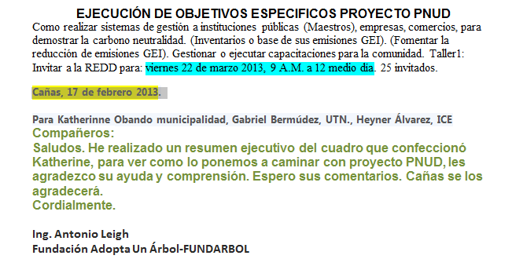
Ilustracion 1. Invitacion al personal tecnico de cañas via e-mail, enviado por el ingeniero Antonio Leigh.
- Invitacion a personal tecnico y expositores para asistir a la charla “Carbono Neutralidad, Acciones para enfrentar el cambio climatico” impartida el dia 10 de abril del 2013.
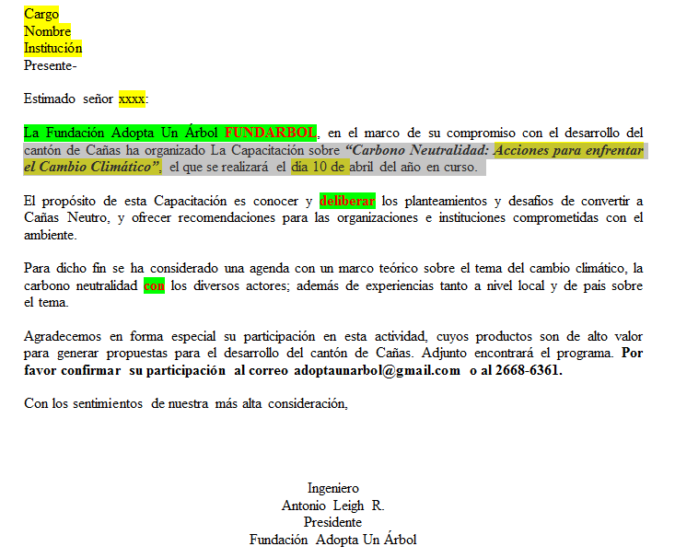
Ilustracion 2. Correo electronico enviado a personal tecnico de cañas por el ingeniero Antonio Leigh.

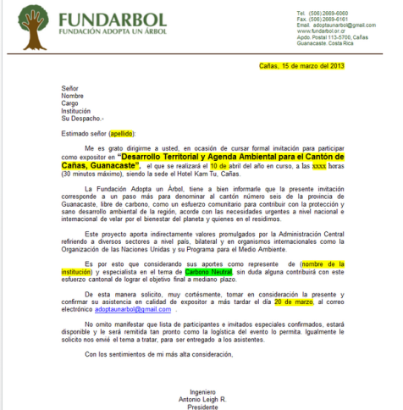
Ilustración 3. Correo electrónico enviado a los expositores para participar en la charla del 10 del 10 de abril.

- Se recibió una capacitación el día 11 de junio del 2013, sobre Bandera Azul Ecológica y hogares sostenibles, impartido por los Señores Germán Roque Herrera y David Hernández del ICE.

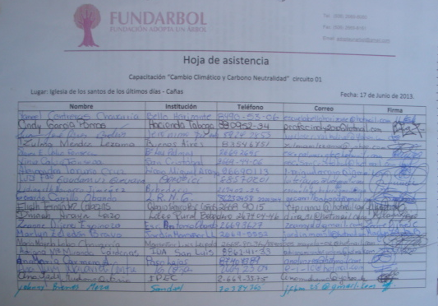
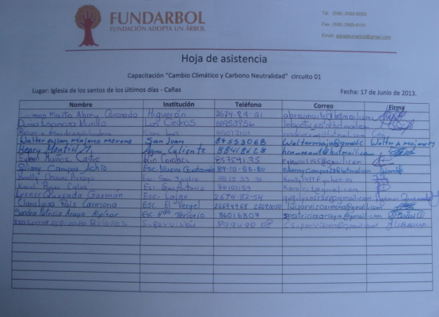

Ilustración 4. Lista de asistencia de la capacitación de Cambio Climático y Carbono Neutralidad Circuito 01.

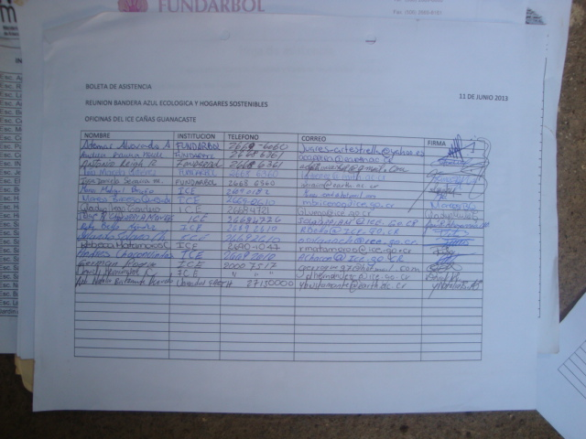

Ilustración 5. Lista de asistencia a la capacitación del Informe Bandera Azul Ecológica y Hogares Sostenibles. ICE

- Capacitación por parte de la UTN y miembros de FUNDARBOL en el tema Carbono Neutral, realizado el día 9 de Julio del 3013.
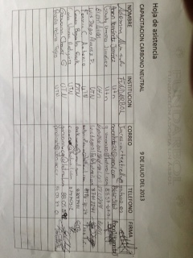
Ilustración 6. Lista de asistencia de la capacitación realizada para tratar el tema Carbono Neutral.

- Capacitación al “grupo comunidad limpia por mujeres de mi barrio La Libertad” el día 9 y 10 de Julio del 2013. En el cual se trataron temas de manejo de residuos.

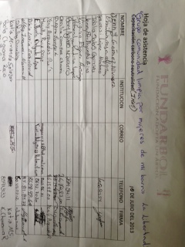
Ilustración 7. Lista de asistencia de la capacitación realizada a las mujeres del barrio La Libertad.

- Inspecciones de los bombillos necesarios en las escuelas
Se mantienen el número de bombillos necesarios para las escuelas a excepción de la escuela Rio Corobicí, en la cual disminuyó la cantidad de bombillos por que adquirieron un proyecto con OmarDengo, donde instalaron bombillos fluorescentes dentro de las aulas, quedando para cambio de bombillos LED los del pasillo (2 bombillos).

Cuadro 1: Tabla de datos tabulados en las inspecciones.
ESCUELA | CONVENCIONALES | AHORRADORES | REDONDOS 0,30 CM | FLUORECENTES |  |  | TOTAL GENERAL | OBSERVACIONES
 |  |  |  | 0.60 | 1.20 | 2.40
Antonio Obando | 30 | 4 | 0 | 34 | 80 | 4 | 152
Bello Horizonte | 23 | 6 | 0 | 0 | 0 | 0 | 29
Cedros | 3 | 2 | 0 | 0 | 0 | 0 | 5
Colonia San Luis | 10 | 8 | 0 | 0 | 0 | 0 | 18
Corobici | 16 | 0 | 0 | 0 | 7 | 0 | 23 | No especifica tamaño de fluorecentes
El Vergel | 3 | 0 | 0 | 0 | 0 | 0 | 3
Higueron | 5 | 4 | 0 | 0 | 0 | 0 | 9
Invu Las Cañas | 28 | 24 | 0 | 0 | 41 | 0 | 93 | No especifica tamaño de fluorecentes
JardínMonseñor L.L. | 0 | 0 | 0 | 0 | 34 | 2 | 36 | Faltó
JerónimoFernández | 0 | 12 | 0 | 0 | 34 | 0 | 46 | Muybuenainstalacióneléctrica
Las Palmas | 73 | 7 | 0 | 18 | 10 | 14 | 122
Monseñor Luis Leipold | 5 | 96 | 5 | 0 | 22 | 74 | 202
San Antonio | 11 | 0 | 0 | 0 | 16 | 7 | 34
San Cristobal | 0 | 0 | 0 | 0 | 36 | 0 | 36 | No especifica tamaño de fluorecentes
San Luis | 21 | 6 | 0 | 0 | 7 | 4 | 38
Sandillal | 2 | 0 | 0 | 0 | 24 | 0 | 26
TOTALES | 230 | 169 | 5 | 52 | 311 | 105 | 872

La compra de los bombillos para las 16 escuelas se realizará con el Ing. Gerardo Gutiérrez del Dto. de Mercadeo de Coopeguanacaste. Él ya fue contactado en varias ocasiones.

- Se realizo una reunión con la Coopeguanacaste, Santa Cruz el día 26 de Junio del 2013. Con el objetivo de visitar y coordinar la compra de los bombillos LED.

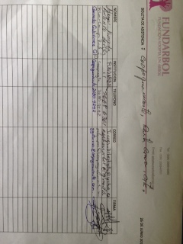

Ilustración 8. Lista de participantes de la reunión con Coopeguanacaste, Santa Cruz.

- Se realizaron cotizaciones para determinar el costo de la compra de 241 bombillos LED de 9.5W.
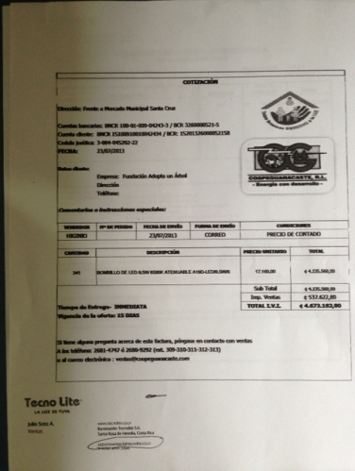
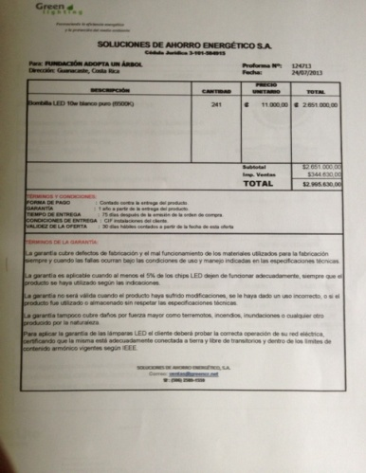
Ilustración 8. Cotizaciones de los Bombillos LED para las escuelas del cantón de Cañas.

- Cantidad de estudiantes que son capacitados en el módulo sobre Cambio Climático y Carbono Neutralidad:
- Se logró diseñar el módulo sobre Cambio Climático y Carbono Neutralidad, para estudiantes de I y II ciclo de primaria.
Cuadro 2: Contenido del Módulo sobre Cambio climático y Carbono Neutralidad.
Ciclo Escolar | Módulo | Actividades | Materiales
I Ciclo (I, II, III grado) | Cambio Climático | Obra de títeres: "El día que me cambió el clima": 20 min. Dibujo sobre la obra de títeres: 15 min.  Video: "Odisea 2050": 15 min.  Juego de evaluación: Causas y Acciones para mitigar el cambio: 20 min. | Títeres, escenario móvil, hojas papel bond, lápices de color, tajadores, computadora, video proyector, pantalla de proyección, extensiones eléctricas, equipo de audio, presentación Power Point: Juego de evaluación.
II Ciclo (IV, V, VI grado) | Cambio Climático | Video: "¿Qué es el cambio climático?": 15 min.  Exposición en grupo con carteles sobre el video: 30 min.  Juego de evaluación: Causas y Acciones para mitigar el cambio: 20 min. | Computadora, video proyector, pantalla de proyección, extensiones eléctricas, equipo de audio, CD Video, pliegos papel periódico, recortes de revistas, marcadores, tijeras, gomas, presentación Power Point: Juego de evaluación.

- Se realizo un diagnostico en las Escuelas para determinar las principales actividades a realizar y las fechas para impartir el modulo de Cambio Climático y Carbono Neutralidad. Así como también la implementación del proyecto “La Ruta para ser Carbono Neutral en Cañas”.

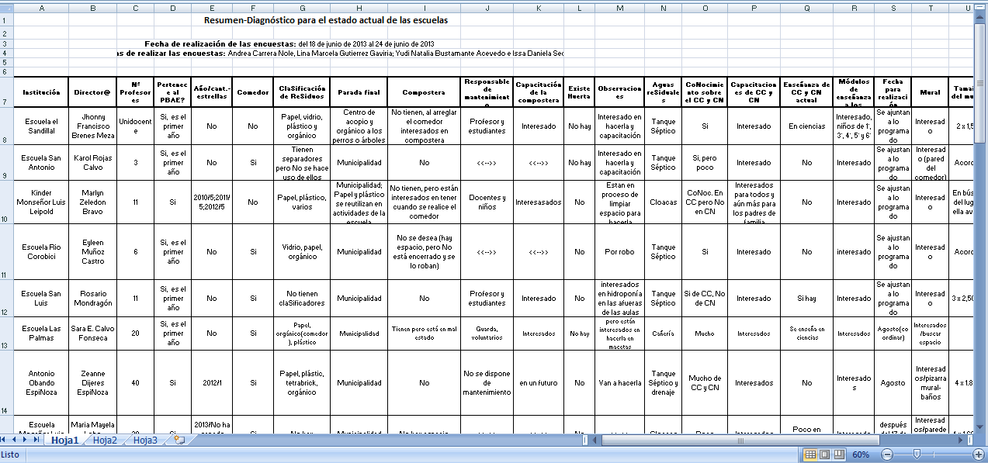
Ilustración 9. Diagnostico general de las escuelas con respecto a su avance en el proyecto.

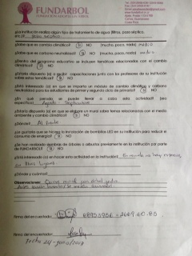
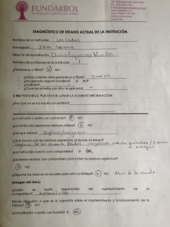
Ilustración 10. Matriz para la toma de datos de cada institución sobre su estado actual con respecto al PBAE.

- Avances en la decoración de murales temáticos dentro de los centros educativos:
- Correo electrónico enviado el día 6 de febrero del 2013 al señor Germán Aguilar Vega, coordinador del programa de educación ambiental y corredores biológicos, con el propósito de determinar el costo de los murales.
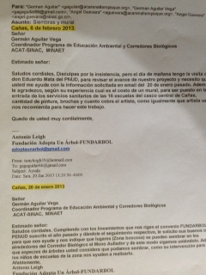
Ilustración 11: Correo electrónico enviado al señor Germán Aguilar Vega.
- Correo electrónico enviado por Juan Carlos Ruiz, encargado de la elaboración de los murales. Enviando el presupuesto de los materiales y mano de obra para los 16 murales a realizar.
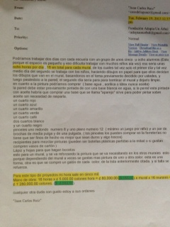
Ilustración 12. Correo electrónico enviado por Juan Carlos Ruiz con el presupuesto de los murales.
- Cantidad de material elaborado para la divulgación del proyecto y su problemática:
- Se realizó un bosquejo para el diseño de las vallas publicitarias-educativas por medio de la colaboración del diseñador gráfico Federico Vargas. El diseño no es definitivo, es la primera propuesta y debe ser aprobada por PPD, asimismo hacen falta los logos de ambas instituciones.
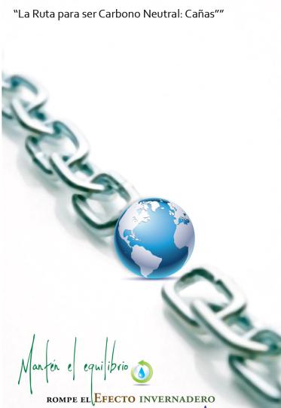
Ilustración 13: Diseño de las vallas publicitarias

- Se realizaron los diseños del material educativo para los centros educativos sobre ahorro en el uso de agua potable, reducción de energía eléctrica, eliminación del uso de aerosoles. Hacen falta los diseños sobre reducción en el uso de combustibles fósiles y reducción del uso de papel. Los diseños no son definitivos e igualmente falta colocar los logos del PPD.
Ilustración 14: Diseño de los afiches de ahorro en el uso de agua potable, reducción de energía eléctrica, eliminación del uso de aerosoles.
- Se realizo un tríptico que forma parte del material educativo con el tema de uso eficiente del Agua, para el apoyo en la educación ambiental de niños.
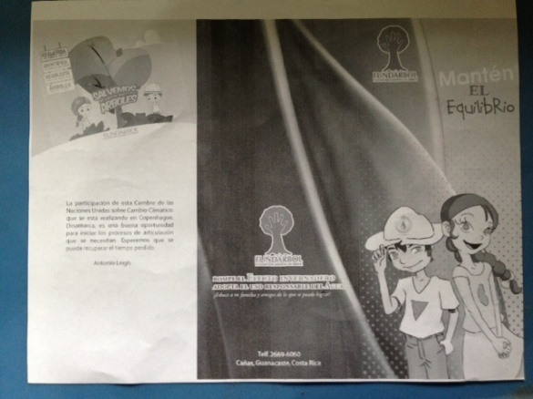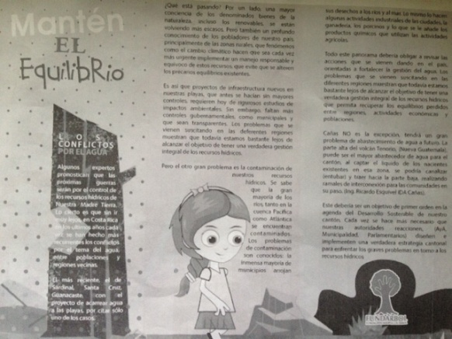
Ilustración 15: Fotografía del tríptico realizado por
FUNDARBOL para incentivar el uso adecuado del agua.
- Se realizo un tríptico promocionando el proyecto “Cañas Carbono Neutral” con la ayuda de la municipalidad del cantón y FUNDARBOL.
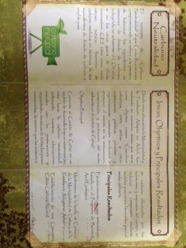
Ilustración 16: Tríptico promocional del proyecto elaborado por la Municipalidad de Cañas y FUNDARBOL.
- Cantidad de centros educativos incentivados para que se inscriban en el PBAE en las categorías III y VI:

- Se proporciono a los centros educativos por medio de un correo electrónico, el Manual de Procedimiento de la Categoría Centros Educativos, el mismo contiene el machote para elaborar el diagnostico inicial, el plan de trabajo anual y el informe final, indispensables para alcanzar la Bandera Azul Ecológica.

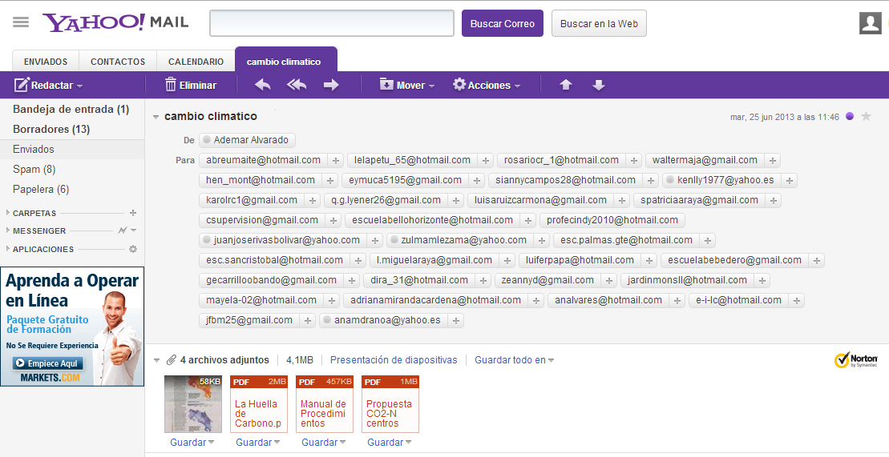

Ilustración 17: Correo electrónico enviado a los centro educativos con el machote para la elaboración del diagnostico inicial, del plan de trabajo anual y el informe final.

- Avances del fortalecimiento de la cobertura boscosa del Corredor Biológico Paso del Mono Aullador:

- Se llevo a cavo una reunión el día 7 de Junio del 2013, con el fin de determinar las áreas de siembra para el Corredor Biológico del Mono Aullador, en Las Juntas, Abangares.
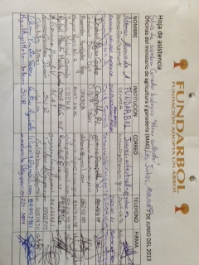
Ilustración 18: Lista de asistencia a la Reunión en Abangares para tratar
los sitios de siembra.
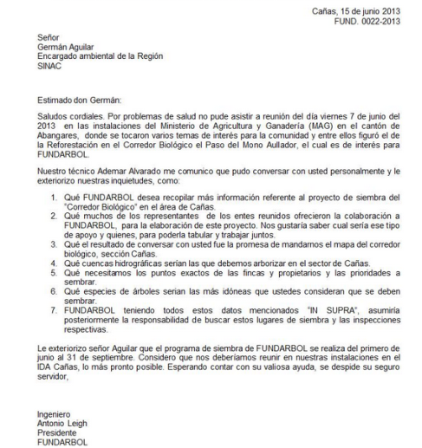
Ilustración 19. Correo electrónico enviado por el señor Antonio Leigh hacia el responsable del sector ambiente del SINAC, Sr. Germán Aguilar.

- Reunión con Germán Aguilar, del SINAC, con el fin de profundizar en la toma de decisiones sobre el tema de reforestación en el proyecto del Corredor Biológico Paso del Mono Aullador.

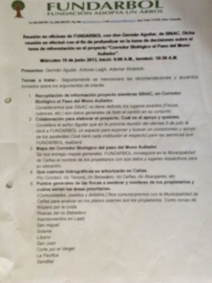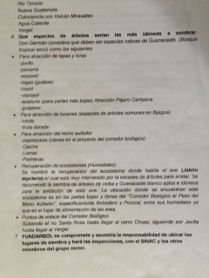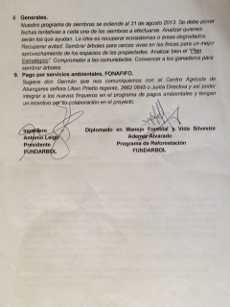
Ilustración 19: Informe de reunión con el SINAC, el día 19 de junio del 2013.

- Se realizo un listado de todas las fincas por donde pasa el corredor biológico y en las que futuramente se realizaran reforestaciones para incrementar el área boscosa.
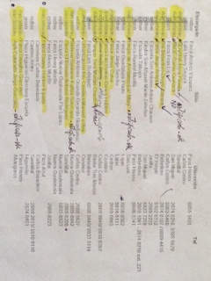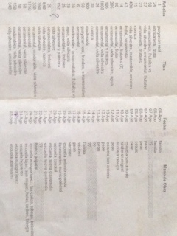
Ilustración 20: Lista de fincas dentro del área de cobertura del Corredor Biológico Paso del Mono Aullador.

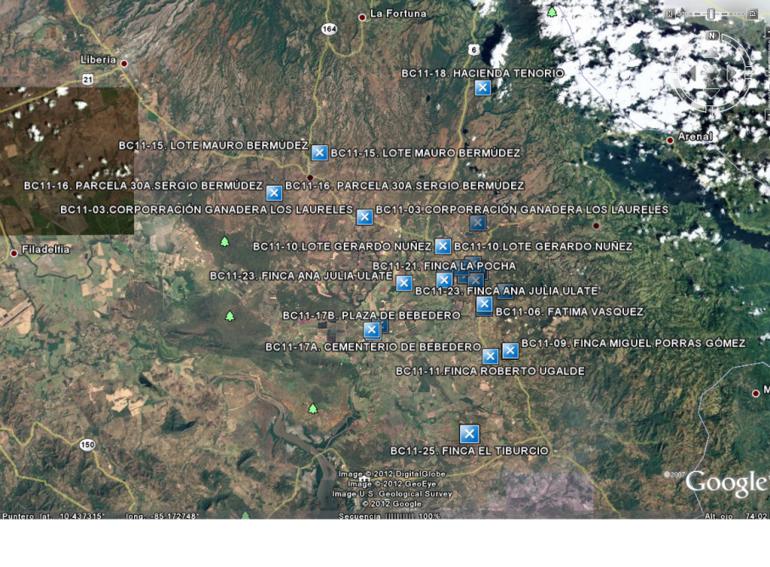
Ilustración 21: Mapa de las fincas dentro del área de cobertura del Corredor Biológico Paso del Mono Aullador.

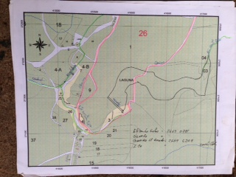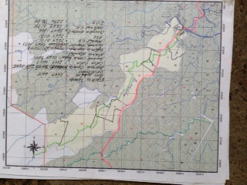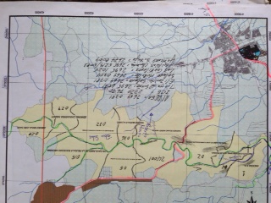

Ilustración 22: Mapas de las fincas dentro del área de cobertura del Corredor Biológico Paso del Mono Aullador y sus propietarios.

- Mapeo de la zona donde se trabajara en la reforestación del Corredor Biológico.

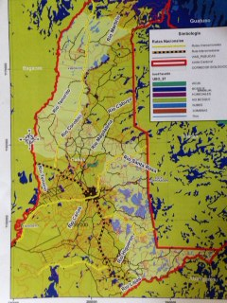
Ilustración 23. Mapa del Corredor Biológico Paso del Mono Aullador.

- Avance de la siembra de árboles hasta la fecha en el área de cobertura del Corredor Biológico Paso del Mono Aullador. Se presentan las boletas de control de las fincas y sus propietarios donde fueron sembrados los arboles.

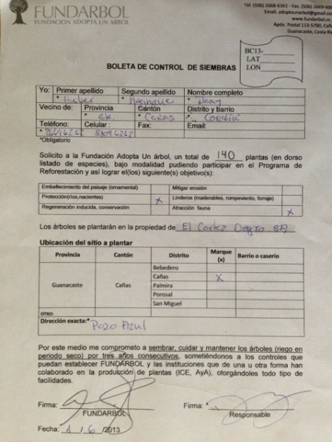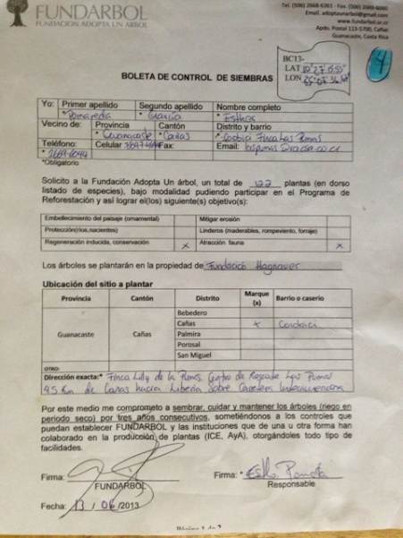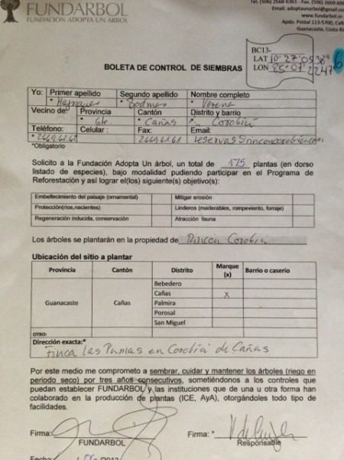

Ilustración 24: Boletas de siembra de Árboles en fincas dentro del área del Corredor Biológico Mono Aullador.
- Reuniones realizadas con distintos entes involucrados en el proyecto Cañas Carbono Neutro.
- Se llevo a cabo una reunión entre la Municipalidad de Cañas, la Universidad EARTH y FUNDARBOL con el fin de tratar temas relacionados al proyecto Cañas Carbono Neutro, de manera que exista una retroalimentación positiva que fomente el intercambio de ideas para mejorar la eficiencia de los proyectos en el cantón de cañas relacionados con Carbono Neutralidad.
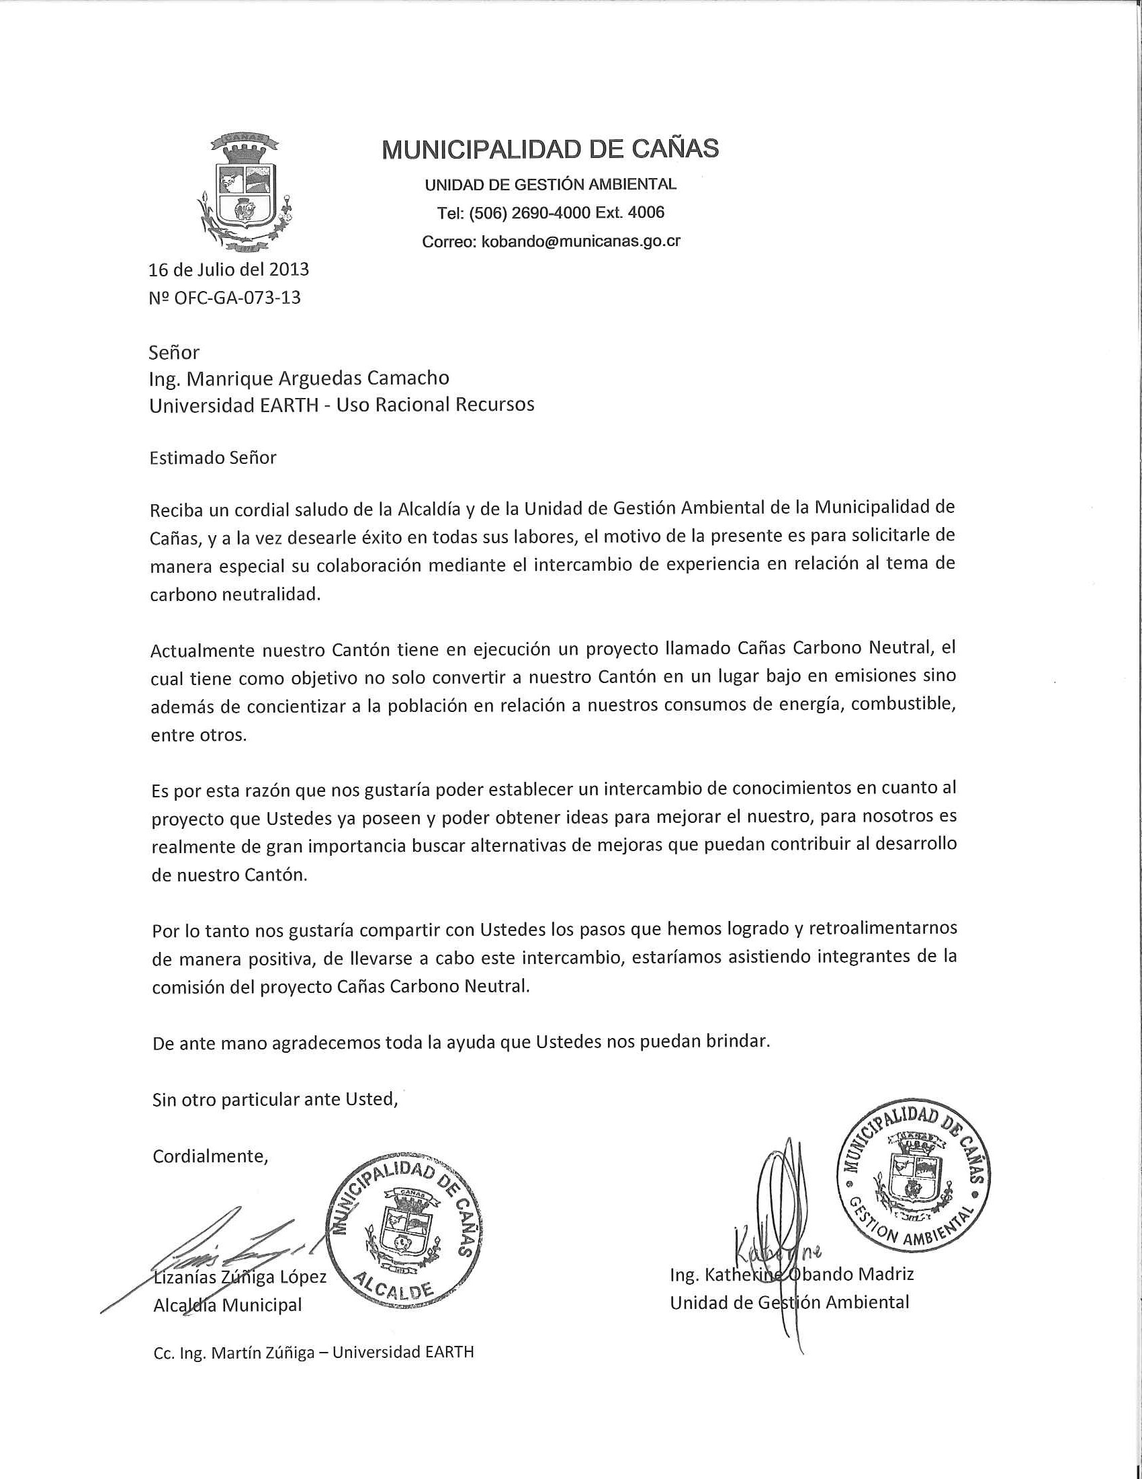
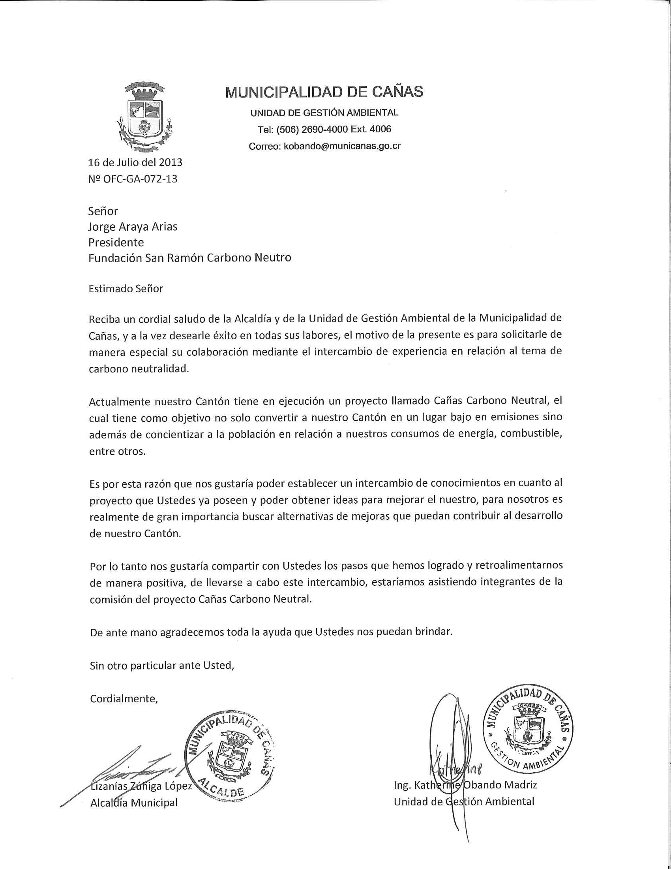
Ilustración 25. Copia de la convocatoria realizada por la Municipalidad de Cañas a las distintas entidades participativas de la reunión.

- Solicitud de colaboración a la ingeniera Marilyn Rojas Vargas de la Universidad Nacional en el tema de Captura de Carbono.

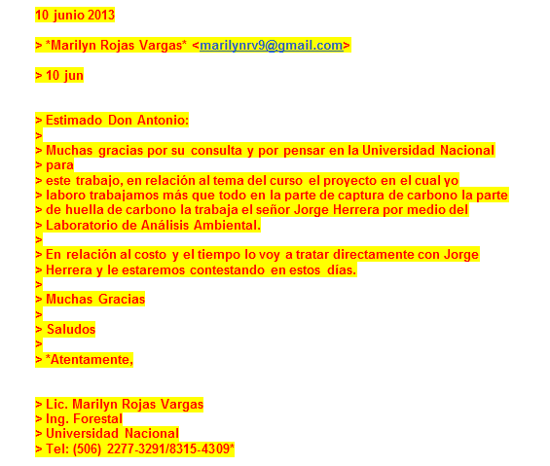
Ilustración 26. Correo electrónico enviado por Marilyn Rojas Vargas aceptando la colaboración para participar en el proyecto PNUD.

- Capacitación al grupo Comunidad Limpia por Mujeres emprendedoras del barrio La Libertad: Se realizara una capacitación para el grupo comunal de señoras emprendedoras de Liberia el día 31 de Agosto con énfasis en los temas de desechos sólidos, Manejo de Viveros, Producción de huertas, Lombricompost, compost e Hidroponía.

- Se realizo una convocatoria para 30 mujeres emprendedoras del barrio La Libertad.
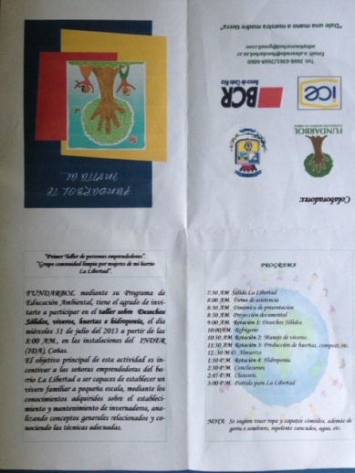
Ilustración 27. Invitación para las charlas impartidas el día 31 de Julio.

- Cronograma de actividades para el taller de mujeres emprendedoras llevado a cabo el día miércoles 31 de Julio
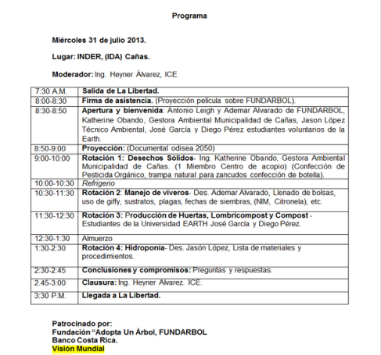
Ilustración 28. Cronograma de actividades para el taller del día 31 de Julio.

- Se realizaron las cotizaciones, solicitud de dinero y compra de materiales correspondientes para el taller “Mujeres Emprendedoras” el cual se llevara a cabo el día miércoles 31 de Julio.
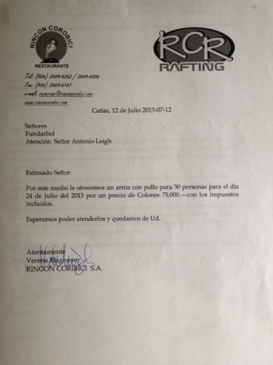
Ilustración 29. Cotización del almuerzo por parte del Restaurant Rincón Corobici para 30 personas participantes del taller.

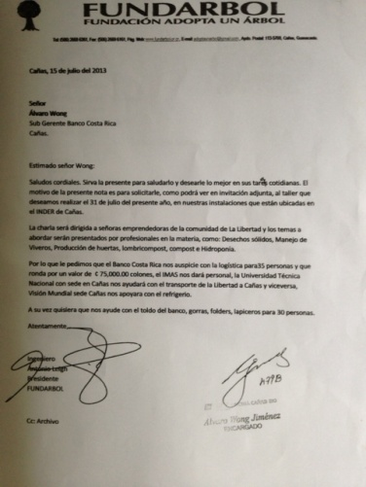
Ilustración 30. Solicitud de dinero al BCR para compra de materiales e insumos para el taller de Mujeres Emprendedoras.
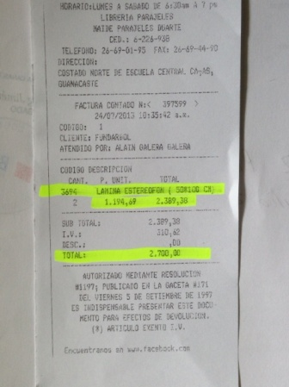
Ilustración 31. Factura de la compra del estereofon para charlas de Hidroponía que se impartirán en el taller de Mujeres Emprendedoras.
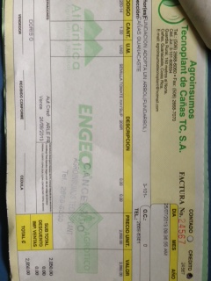
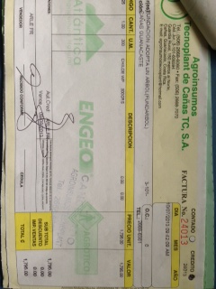
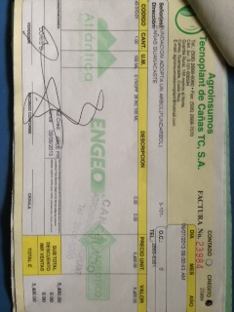
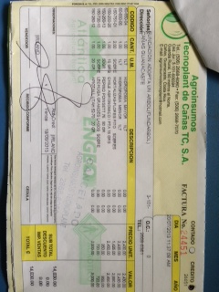

Ilustración 31. Factura de compras de insumos para realizar el taller de Hidroponía a impartirse el miércoles 31de Julio.

- Solicitud de informe del segundo avance del proyecto “La Ruta para ser Carbono Neutral, Cañas” el día lunes 29 de Julio.
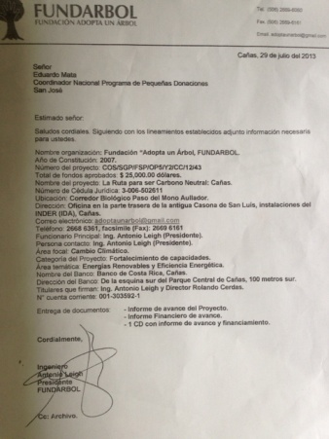

Ilustración 32. Solicitud de revisión de informe al coordinador de Pequeñas Donaciones, Sr. Eduardo Mata.

6. Solicitudes:
Por el momento no se requiere de asistencia técnica o revisión del proyecto.
7. Información Adicional(opcional):
Se hizo contacto con las siguientes personas y entidades para gestionar el avance del Programa:
- Contacto con el Ing. Gerardo Gutiérrez del departamento de Mercadeo de Coopeguanacaste para agilizar el proceso de compra de bombillos LED para los centros educativos.
- Contacto con empresa TECNO LITE señor Julio Soto para cotización bombillos LED.
- Contacto con Marilyn Rojas, de la UNA, para la capacitación de Cambio climático y Carbono neutralidad a los jefes de las instituciones públicas del cantón Cañas.
- Contacto con el artista encargado de confeccionar los panfletos y brochures de Cambio climático y Carbono neutralidad.
- Contacto con el circuito 01 del MEP de Cañas para que facilite un espacio para brindar taller de Cambio climático y Carbono neutralidad a los directores del cantón de Cañas.
- Contacto con la Municipalidad de Cañas para que se organicen y ponga en contacto a los alcaldes de San Ramón y San Rafael de Heredia con FUNDARBOL y puedan comentar sobre sus experiencias de gestión ambientales en sus respectivos cantones
- Contacto con la Sra. Flora Acuña para verificar cuántos centros educativos faltan por incorporarse al PBAE.

8. Solicitud para la revisión del presupuesto:

El motivo del no uso del dinero ¢11, 080,478.67se basa en la poca colaboración por parte de las diferentes entidades que se comprometieron a ayudar esta causa, justificando el apoyo al proyecto. Con la ayuda y compromiso de la Universidad EARTH desde el mes de Junio 2013 hasta la fecha de hoy, nos estamos comprometiendo en la reiniciación del proyecto; ya que no se ha dejado de avanzar con los objetivos del proyecto por falta del uso del dinero de PNUD, sino más bien estamos incrementándolo con dinero de FUNDARBOL.

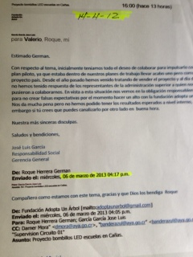

Ilustraciones 33: Carta de negación de apoyo por parte de José Luis García, representante del ICE.

INFORME FINANCIERO DE AVANCE
AL 31 DE JULIO DEL 2013

SECCION A: DETALLE DEL PROYECTO
1. Informe Numero: |  | 1
2. Numero de Proyecto: |  | COS/SGP/FSP/OP5/Y2/CC/12/43
3. Titulo del Proyecto: |  | “La Ruta para ser Carbono Neutral: Cañas”
4. Organización: |  | Fundación Adopta Un Árbol (FUNDARBOL)
5. Total de fondos aprobados según MOA: |  | $25.000
6. Periodo que cubre el reporte: |  | 01/12/2012 al 31/07/2013
SECCION B. REPORTE DE GASTOS
Numero de Factura y/o recibo | Descripción del gasto |  | Monto Colones
_ | Debido a la explicación posteriormente dada, no se cuenta hasta la fecha con ningún gasto incurrido dentro del proyecto. |  | 0
 | Total |  | 0

SECCIÓN C: REPORTE DE GASTO ACUMULADO
Categoría de Presupuesto | Monto Aprobado | Gasto I informe | Gasto II informe | Gasto Informe final | Gasto Acumulado | Balance
A. Capacitación | 1.391.040 | 0 |  |  | 695.520 | 1.391.040
B. Equipo | 159.768 | 0 |  |  | 79.884 | 159.768
C. Materiales y Viáticos | 6.124.104 | 0 |  |  | 3.062.052 | 6.124.104
D. Divulgación y Educación | 2.318.400 | 0 |  |  | 1.159.200 | 2.318.400
E. Seguimiento y Evaluación | 1.209.600 | 0 |  |  | 604.800 | 1.209.600
F. Auditoria | 252.000 | 0 |  |  | - | 252.000
G. Imprevistos | 1.145.088 | 0 |  |  | 572.544 | 1.145.088
TOTAL | 12.600.000 | 0 |  |  | 6.174.000 | 12.600.000

